第二十三届“希望杯”全国数学邀请赛
初二 第1试
2012年3月11日 上午8：30至10：00 得分_______
一、选择题(每小题4分，共40分．)以下每题的四个选项中，仅有一个是正确的，请将正确答案前的英文字母写在下面的表格内．
1．如果0＜m＜1，那么m一定小于它的( )
(A)相反数 (B)倒数 (C)绝对值 (D)平方
2．在2⁷⁷,3⁵⁵,5⁴⁴,6³³这四个数中，最大的数是( )
(A)2⁷⁷ (B)3⁵⁵ (C)5⁴⁴ (D)6³³
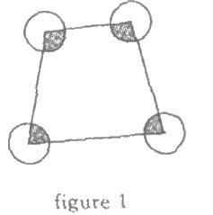
3．若a+b=2012,b≠a十1，则$\frac{a^{2}−b^{2}+2b−1}{a^{2}−b^{2}+a+b}$的值等于( )
(A)2012 (B)2011 (C)$\frac{\text{2012}}{\text{2011}}$ (D)$\frac{\text{2011}}{\text{2012}}$
4.方程$\frac{1}{x−1}−\frac{2}{x^{2}−1}=\frac{1}{3}$（ ）
(A)只有一个根x=1 (B)只有一个根x=2 (C)有两个根x₁=l，x₂=2 (D)无解．
rz+，+o=10，
5．方程组$\left\{\begin{matrix}x+y+z=\text{10} \\ 3x+y−z=\text{50} \\ 2x+y=\text{40}\end{matrix}\right.$ ( )
(A)无解 (B)有1组解 (C)有2组解 (D)有无穷多组解．
6. As in the figure 1, there are four circle with radius of 2. The four circles are apart from each other. Link their centers to form a quadrilateral, thenthe total area of the shaded parts in the figure is( )
(A) 2π (B) 4π (C) 6π (D) 8π
7．在平面直角坐标系中．先将直线y=3x－2关于x轴作轴对称变换，再将所得直线关于y轴作轴对称变抉，则经两次变换后所得直线的表达式是( )
(A)y=2x一3 (B)y=3x一2 (C)y=2x＋3 (D)y=3x＋2
8．一次函数y=(m²一4)x＋(1一m)和y=(m+2)x+(m²—3)的图象分别与y轴交于点P和Q，这两点关于x轴对称，则m的值是( ) (A)2 (B)2或一1 (C)l或一1 (D)－1
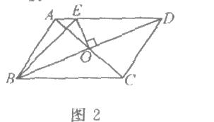
9．如图2，在周长是lOcm的□ABCD中，AB≠AD，AC、BD相交于点O，点E在AD边上，且OE⊥BD，则△ABE的周长是( )
(A)2cm (B)3cm (C)4cm (D)5cm

10．x₁,x₂,x₃,…,x₁₀₀是自然数，且x₁＜x₂＜x₃＜…x₁₀₀,若x₁＋x₂＋…＋x₁₀₀=7001，那么x₁＋x₂＋…＋x₅₀的最大值是( )
(A)2225 (B)2226 (C)2227 (D)2228
二．A组填空题(每小题4分，共40分)
11.有下列命题：
①矩形既是中心对称图形，又是轴对称图形； ②平行四边形是中心对称图形，不是轴对称图形；
④等腰梯形是轴对称图形，不是中心对称图形；
④有一个锐角是30°的直角三角形不是中心对称图形，也不是轴对称图形．
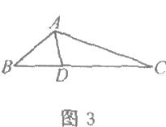
其中正确命题的序号是______________．(把所有正确的命题的序号都填上)
12．若n是正整数，且x^{2n}=5 , 则${\left(2x^{3n}\right)}^{2}÷\left(4x^{2n}\right)$=______________．
13．已知整数a，b满足6ab=9a一10b＋16．则a＋b的值是____________.
14. The original railway from A to B is 310 km, and now a 280km long high-speed railwayis built. The train speed on the high -speed railway is twice the original speed, so the traveling time from A to B is 2 hours shorter. Then the original train speed on the original railway is_________km/hottr.
15．如图3，已知△ABC中，AD平分∠BAC．∠C=20°，AB＋BD=AC，则∠B的度数是____________．
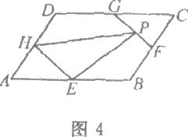
16．若△ABC的三个内角满足3∠A＞5∠B，3∠C＜2∠B，则△ABC必是___________三角形．(填“锐角”、“直角”或“钝角”)
17．若关于x的分式方程$\frac{\text{mx}−1}{x−2}+\frac{1}{2−x}=2$有整数解,m的值是_____________________.
18．已知a十x²=2011，b＋x²=2012,c＋x²=2013，且abc=24，则$\frac{a}{\text{bc}}+\frac{b}{\text{ac}}+\frac{c}{\text{ab}}−\frac{1}{a}−\frac{1}{b}−\frac{1}{c}$=______________.
19．若x是自然数,x＋13和x－76都是完全平方数，那么x=_____________．
20．如图4，在□ABCD中，点E、F、G、H分别是AB、BC、CD、DA的中点,点P在线段GF上，则△PHE与□ABCD的面积的比值是_____________．
三、B组填空趣(每小题8分，共40分．)
21．直线y=3x+k+2与直线y=-x+2k的交点在第二象限，且k是正
整数，则k的值是_____________；交点的坐标是__________．
22．一个三角形的三条边的长分别是5,7,10，另一个三角形的三条边的长分别是5，3x一2，2y＋1，若这两个三角形全等,则x＋y的值是__________或_____________.
23．点A和B在直线$y=−\frac{3}{4}x+6$上，点A的横坐标是2，且AB=5．当线段AB绕点A顺时针旋转90°后，点B的坐标是____________或____________．
24．等腰直角△ABC中，∠ACB=90°，点D和E在AB边上，AD=3，BE=4，∠DCE=45°，则DE=_______或_________．
25．袋中有红、黄、黑三种颜色的球各若干个，黄色球上标有数字5，黑色球上标有数字6，红色球上标的数字看不清．现从袋中拿出8个球，其中黄色球和黑色球的个数分别少于红色球的个数．已知8个球上的数字和是39，那么红色球上标的数字是______________；拿出黑色球的个数是_________________．

